Universidade Estadual do Ceará
Aluno: Janaína Ribeiro dos Santos Matrícula: 1612643
Aluno: Francisco Matheus Fernandes Freitas Matrícula: 1607881
Estruturas de Dados I
Prof. Marcos Negreiros
Semestre: 2022/1 – AC04
Parte I: Grafos
1. Defina e exemplifique com uma figura:
a. Grafo
b. Grafo Misto
c. Cadeia em um Grafo Não Orientado
d. Cadeia em um Grafo Orientado
e. Caminho – Simples
f. Caminho – Elementar
g. Grafo Conexo
h. Grafo f-Conexo
i. Matriz de Adjacência
j. Matriz de Incidência
k. Árvore
l. Árvore enraizada
2. Represente o grafo a seguir na estrutura de dados mais adequada, de modo que seja possível editá-lo, e avalie a sua complexidade em espaço. Verifique a conectividade e a f-conectividade do grafo.

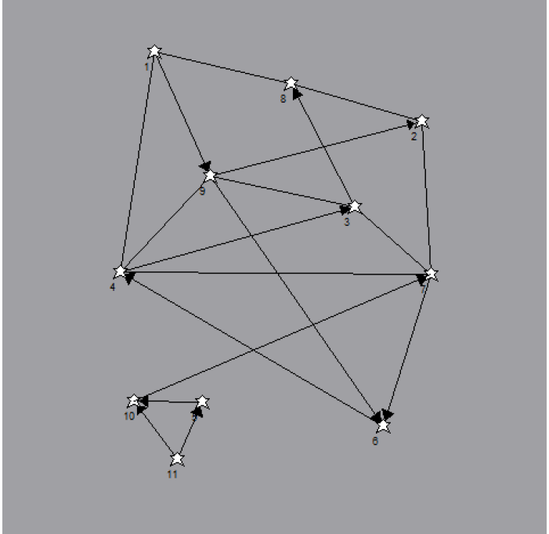
Solução:
Primeiro foi necessário identificar as adjacências e incidências do grafo, de modo a identificar um possível padrão aplicável a uma estrutura de maneira mais amigável. Usei o método explicado em sala para montar as duas matrizes que serviriam para a análise.
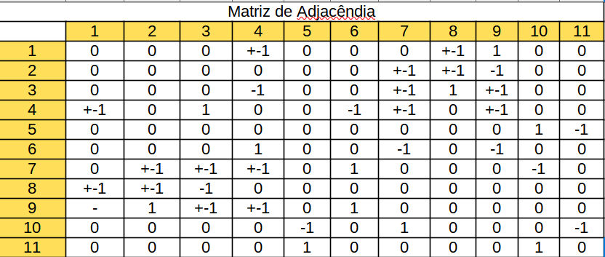

Ao analisar as adjacências, é possível usarmos uma estrutura estudada anteriormente, um vetor estático de listas encadeadas simples. Ilustramos na matriz de incidências abaixo:
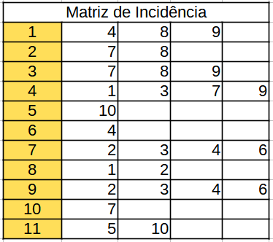
Desse modo, podemos editar de maneira mais fácil as possíveis incidências.

Sua complexidade em espaço seria relativo ao número de vértice para o vetor estático de listas, e as listas teriam no máximo o número de vértices do grafo, variando com relação a incidência. Se trata de um grafo conexo, porém não f. Conexo pois o vértice 11 não é alcançável por nenhum outro vértice.

3. No grafo da figura abaixo – representando a rede de ruas do bairro Ancuri de Fortaleza/CE, represente os sub-grafos solução indicados.
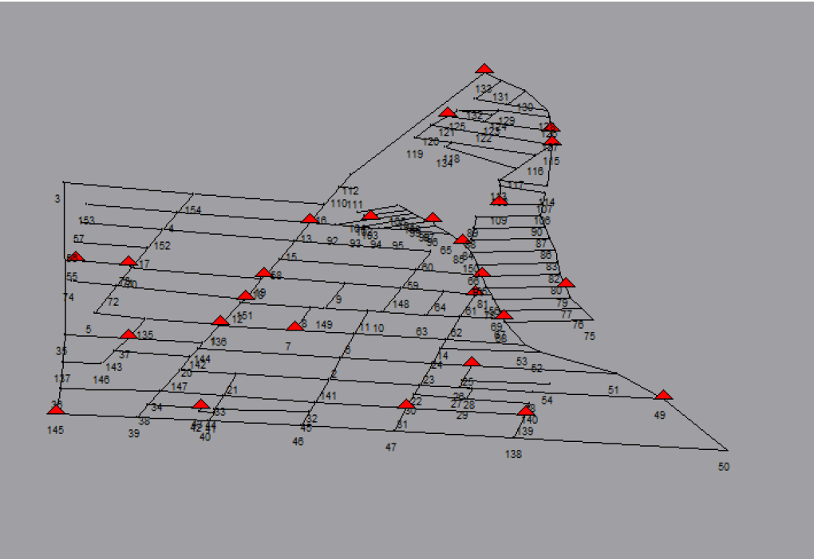

a. Um circuito hamiltoniano entre os vértices vermelhos sobre o grafo
b. Um caminho simples do vértice 143 ao vértice 137
c. Um caminho hamiltoniano entre os vértices vermelhos
d. Uma árvore conectando os vértices vermelhos do grafo composta apenas de caminhos simples entre pares de vértices
e. Uma árvore conectando os vértices vermelhos compostos de caminhos elementares entre os pares de vértices.
Parte II: Árvores Binárias
4. Mostre e descreva
a. O CAD Árvore Binária.

Solução:
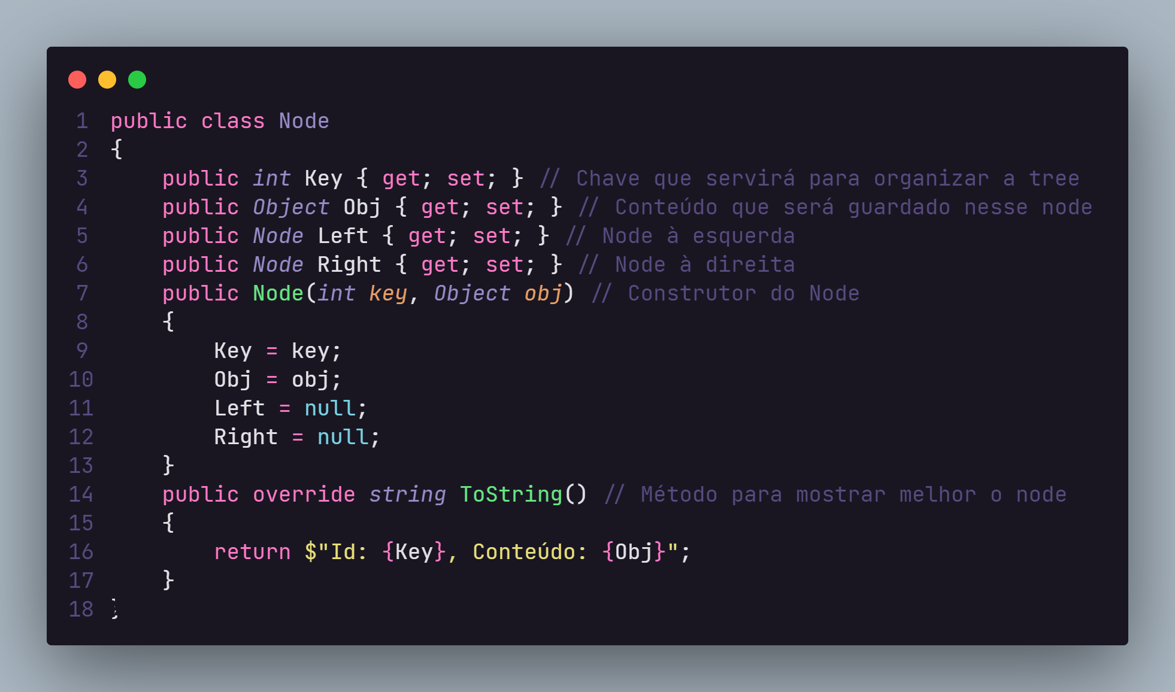
CAD Node que será usado na Tree. Servirá para encapsular os conteúdos que entrarão na estrutura:
CAD Tree, tratando a árvore como um objeto em si:

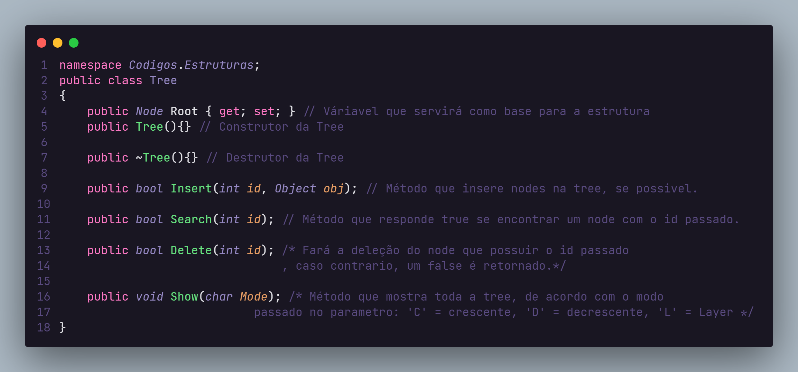
Temos todas as funções principais de uma estrutura Tree.

b. Defina formalmente o que é uma árvore binária.
Solução:
Se trata de uma árvore que é uma estrutura de dados que permite a organização da informação de tal forma que todo elemento da estrutura possa ser encontrado no menor tempo possível, dependendo da necessidade de sua disponibilidade.
Árvore binária é uma estrutura de busca, onde cada nó tem no máximo dois filhos, e apenas um nó pai. Não podendo assumir índices repetidos, do contrário não será uma estrutura de busca.

c. Discuta a complexidade de caso médio e de pior caso dos métodos de inserção, busca e deleção de uma árvore binária.
Solução:
Para o caso médio assumimos que uma parte da entrada de dados esteja não ordenada, nesse caso os métodos da árvore teriam complexidade próxima () do , onde n é o número de itens do conjunto de dados. Isso porque a árvore teria pouca degeneração, mantendo suas características.
Para o pior caso, assumimos que a entrada já se encontrada ordenada, logo nossa árvore ficaria muito degenerada, aumentando a complexidade de seus métodos para , visto que nesse caso, nossa árvore seria basicamente uma lista encadeada.

d. Por quê a deleção pode não funcionar numa árvore binária que não é de busca?

e. Qual a complexidade da altura de uma árvore binária cheia? E de uma árvore d-ária cheia?
Solução:
Para uma árvore binária cheia, temos que o número de itens aumenta de acordo com a seguinte função: , desse jeito para calcular sua altura teremos complexidade de .
Para uma árvore d-ária cheia, teríamos que calcular como ele cresceria. Para isso fazemos uso da fórmula da PA: . Para uma árvore terciaria teríamos: . Sua complexidade quanto à altura seria então .
5. Mostre como fica a árvores binárias depois de acontecer os seguintes movimentos nessa ordem:
a. Inserção S = (4, 32, 22, 55, 36, 1, 57, 29, 49, 39, 81, 91, 26, 54, 77, 91, 11, 32, 54)
b. Busca B = (39, 92, 1, 77, 26)
c. Deleção D = (77, 55, 91, 39)
d. Mostre a árvore binária em pré-ordem, pós-ordem e in-ordem.
e. Apresente a altura dos nós internos, o número de níveis da árvore e o nó gerador da árvore final após a deleção.

6. Mostre a implementação do método de inserção numa árvore binária.
Solução:
Para o método de inserção em uma árvore binária, podemos fazer da seguinte maneira em C.
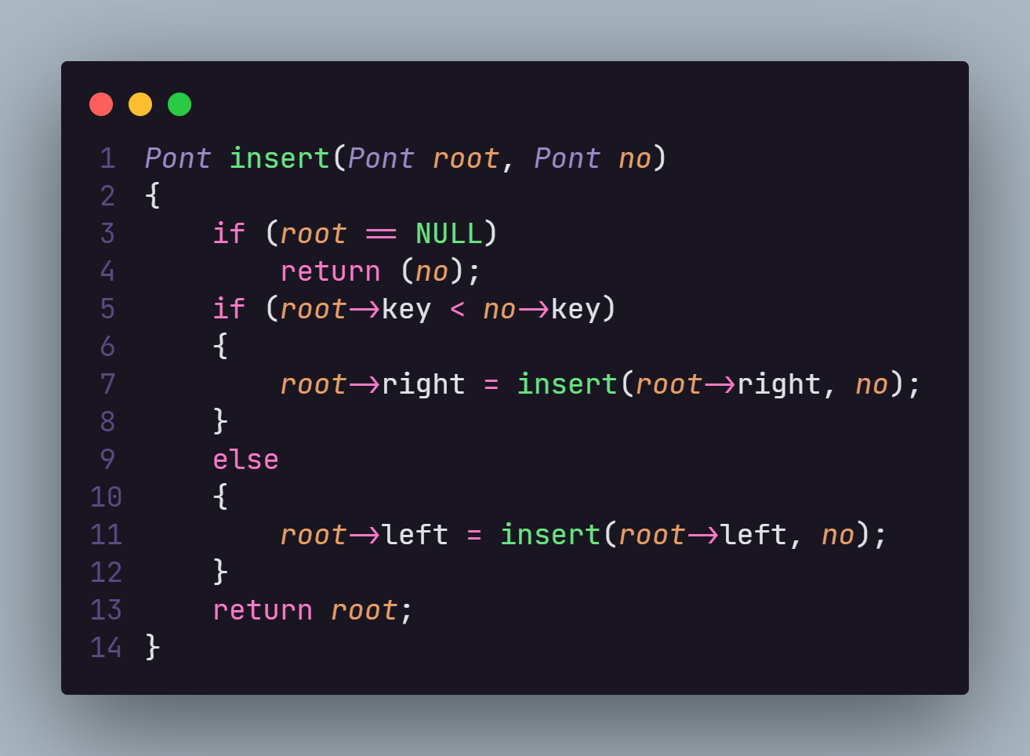
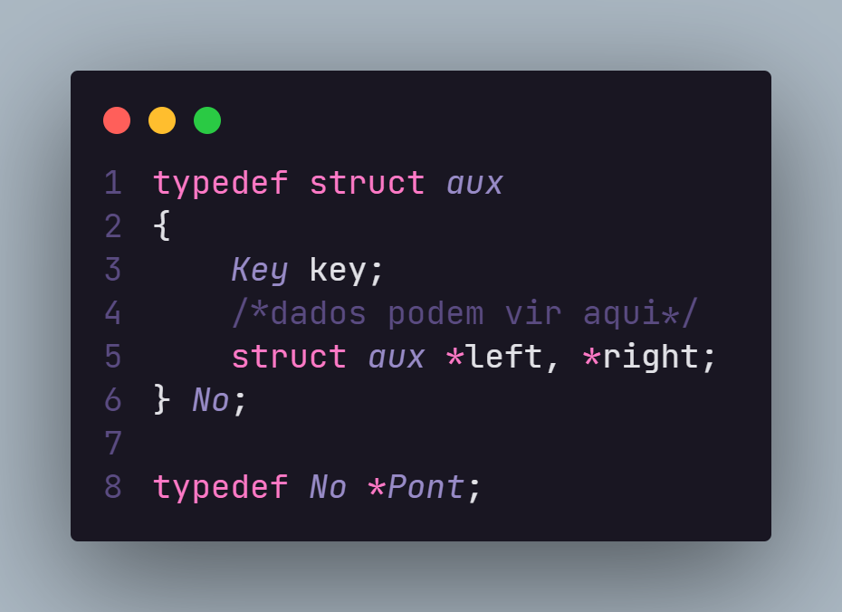
Primeiro o struct de um Nó, e
já definindo Pont como um ponteiro de No. Implementação recursiva de inserção na árvore binária

7. Mostre a implementação do método de deleção numa árvore binária com substituição.
8. Apresente o método e o resultado que permite mostrar a ordenação ascendente dos dados inseridos numa árvore binária (resultante de 5).
Solução:
O método usado para mostrar a ordenação ascendente dos dados foi feito usando a recursividade, e está na linguagem C abaixo:
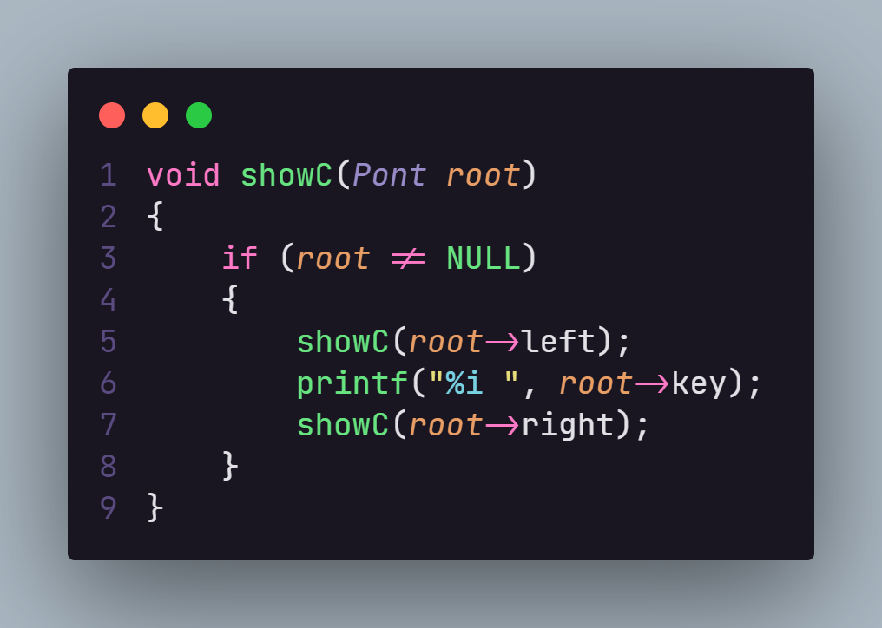
O método sempre testa se a root corrente não é nula, indicando que pode ser uma folha ou um nó interno. Em seguida é chamado seu filho esquerdo, que se for nula nada acontece, mas do contrário a recursividade entra em ação.

Ao chegar na extrema esquerda, ele exibe seu conteúdo e vai para a sua direita, repetindo os passos de tentar encontrar sempre algo mais à direita. No fim, teremos o seguinte resultado para a entrada de dados da questão 5, assumindo que está árvore binária não permite índices repetidos:
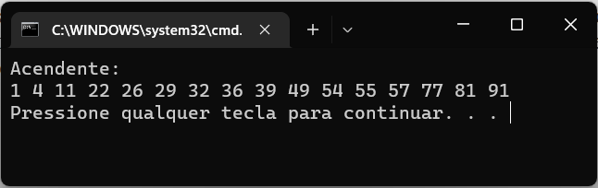

9. Discuta as diferenças entre o método de deleção por substituição e o método de deleção por reinserção. Qual a complexidade média de ambos?
10. Uma calculadora eletrônica deve ser implementada considerando que qualquer expressão aritmética possa ser representada. Mostre uma implementação desta funcionalidade usando árvores binárias. Considere o exemplo para ilustrar sua implementação: F(x) = 3*Log(2*sqrt(x)) – (x-6) / Log (4 x^0.5). Apresente os resultados para x=4, x=21, x=-12,7.

